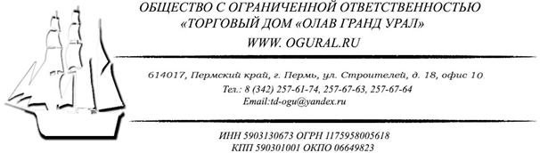

Цены указаны с учетом НДС,
Действительный с 08.08.2023г только на складские остатки!!!

Мешки полипропиленовые на 50 кг, джутовые.

 | Наименование | Размер мешка см. вес(+-2гр.) | Цена до 1000шт. (руб/шт)
1 | Мешок п/п на 50кг. Зел. 55*95, 50кг | 55*95 (45гр.) | 9,00
2 | Мешок п/п на 50кг. Зел. 55*105, 50кг | 55*105 (55гр.) | 12,00
3 | Мешок п/п на 50кг. бел 55*105, 50кг | 55*105 (60гр.) | 13,50
4 | Мешок п/п на 50кг бел 55*95, 50кг  с п/э вклад | 55*95 (65гр.) | 23,50
5 | Мешок джутовый 56*96 | 59*96 пл385 | 176,00
6 | Мешок джутовый 56*96 б/у, 70кг | 59*96 пл385 | 104,50

Ткани упаковочные по ГОСТ 5530-2004, Джут 100%.

 | Наименование | Характеристики | От 1 рул. | От 10 рул.
1 | Ткань упаковочная (мешковина), арт. 14133 | Плотность 196 г/м2, Ширина 110см. | 74,00 | -
2 | Ткань упаковочная (мешковина), арт. 14133 | Плотность 220 г/м2, Ширина 110см. | 100,00 | -
3 | Ткань упаковочная (мешковина), арт. 14133 | Плотность 240 г/м2, Ширина 110см. | 110,00 | -
4 | Ткань упаковочная (мешковина), арт. 14133 | Плотность 275 г/м2, Ширина 110см. | 130,00 | -
5 | Ткань мешочная (мешковина), арт.14133 | Плотность 385 г/м2, Ширина 110см. | 170,00 | -

ГЕОТЕКСТИЛЬ Нетканый, иглопробивной, ПЭ, ширина 6м,3м,2м

 | Геотекстиль нетканый «Геофлакс» | Цена, руб/м2 (розница, до 500 тыс. руб.) | Разрывные нагрузки, кН/м (по длине/по ширине)
1 | Геотекстиль «Геофлакс» 100 | - | 2,8/2,8
2 | Геотекстиль «Геофлакс» 150 | - | 4,4/4,4
3 | Геотекстиль «Геофлакс» 200 | 41,00 | 6,0/6,0
4 | Геотекстиль «Геофлакс» 250 | 49,00 | 6,6/6,6
5 | Геотекстиль «Геофлакс» 300 | 59,00 | 8,8/8,8
6 | Геотекстиль «Геофлакс» 350, 400, 450, 500, 550, 600 | - | 11,8/13/14/16/18/20

